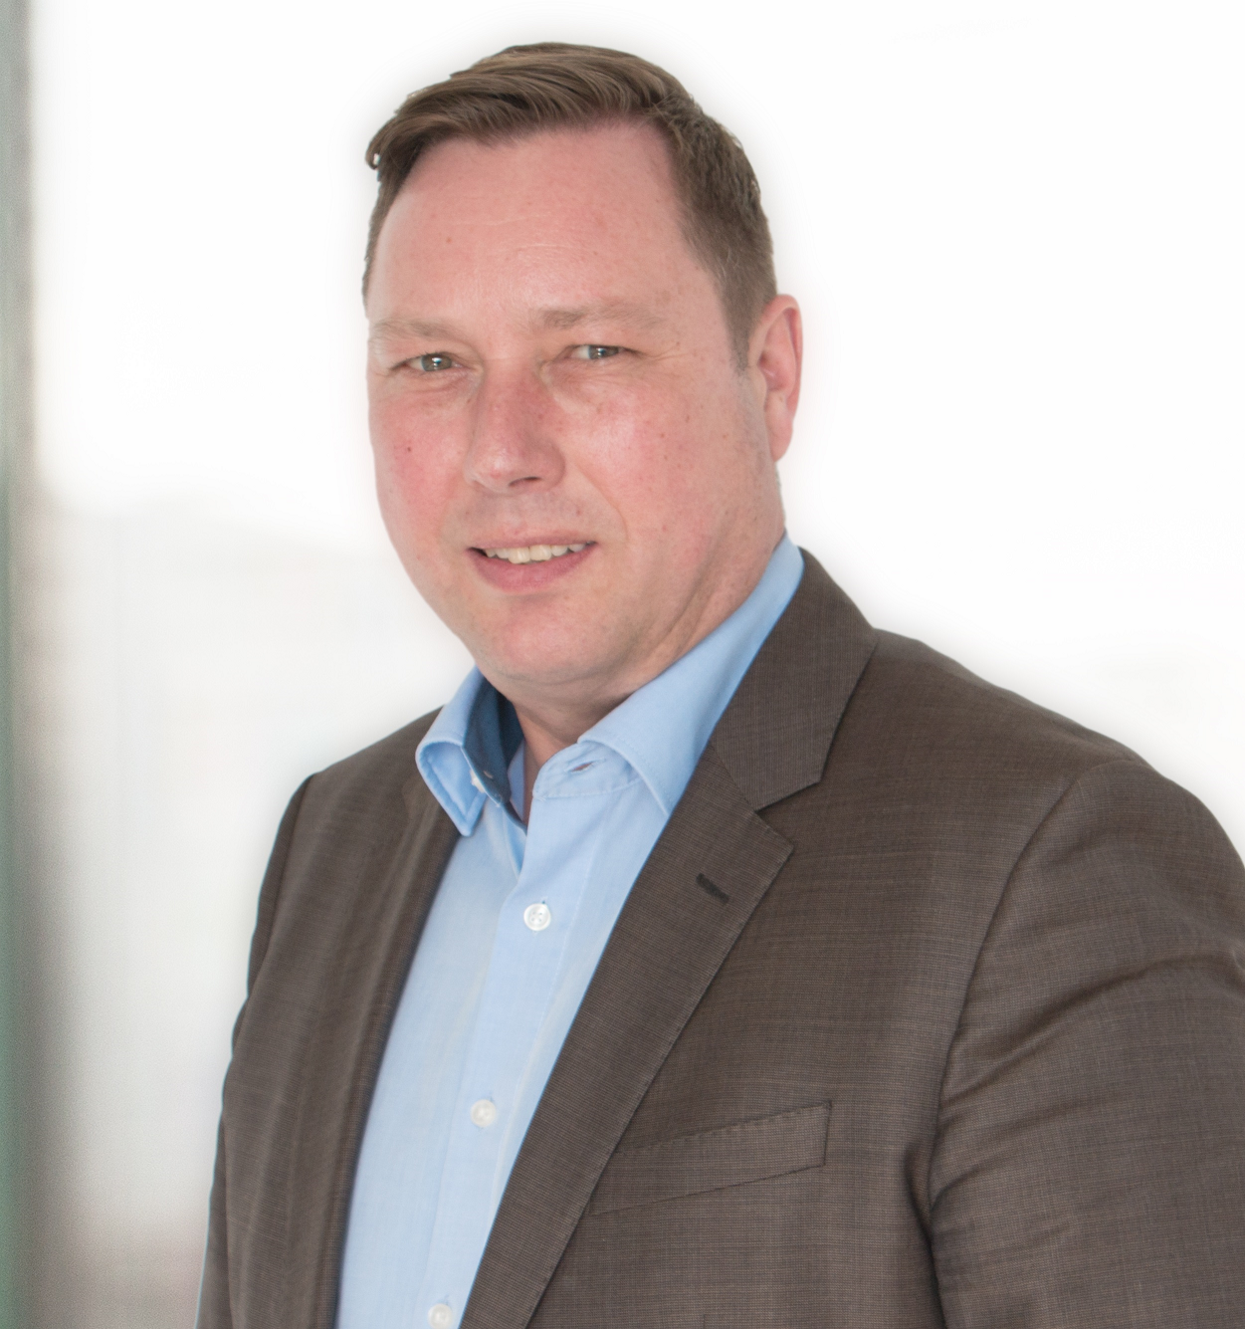

Foto von Rainer Asfalg verfügbar: info@prismapr.com

Besuchen Sie Altium auf der electronica 2016
in Halle A1, Stand 572

Presseinformation 14/2016

Schnelles Wachstum bei Altium Limited führt zu weiteren Standorten in EMEA – neuer europäischer Hauptsitz nun in München

München – 27. Oktober, 2016 — Altium Limited, ein weltweit führendes Unternehmen in den Bereichen Smart System Design Automation, 3D-Leiterplattendesign (Altium Designer) und der Embedded Software (TASKING) hat seine Standorte in EMEA um ein neues Büro in München erweitert.

Seit 2002 war der europäische Hauptsitz der Altium Europe GmbH in Karlsruhe angesiedelt. Aufgrund der positiven Marktentwicklung in den letzten Jahren und der Erweiterung der Geschäftsaktivitäten wurde der europäische Hauptsitz im September 2016 in die neue Niederlassung nach München verlegt.

Mit München wurde eine der wichtigsten Wirtschaftsmetropolen Europas gewählt, die aufgrund der sehr guten Infrastruktur, Anbindung und vor allem der hohen Dichte von Hightech-Unternehmen ideal für den PAN-europäischen Teil des weltweit agierenden Unternehmens ist. Dieses gilt sowohl für die Kundenpflege als auch für das Neukundengeschäft.

"Unsere Produktlinien finden immer mehr Anwendung in führenden Industrien", berichtet Rainer Asfalg, Vice President Sales EMEA. „Nach einem sehr erfolgreichen Geschäftsjahr und der Gründung einer zusätzlichen holländischen Niederlassung ist eine breitere Aufstellung in den Kernmärkten die logische Konsequenz."

In seiner Funktion als Vice President Sales EMEA zeichnet Rainer Asfalg für den europäischen Hauptsitz verantwortlich. Neben der Vertriebsabteilung umfassen seine Teams in Karlsruhe, München und Markelo (Niederlande) den Pre-Sales Support sowie Sales Operations für die beiden Produktbereiche Altium Designer und TASKING. Karlsruhe stellt zusätzlich den Post-Sales Support (Hotline, Training und Consulting) bereit, welcher bei den Kunden sehr große Akzeptanz findet. Altium wird für diesen Bereich auch sein Mitarbeiterteam in München erweitern.

Kontakte:

Waldemar Stein
Altium Europe GmbH
+49 721 8244 110
waldemar.stein@altium.com
Gabriele Amelunxen
PRismaPR
+49 8106 247 233
info@prismapr.com

Monika Cunnington
PRismaPR (UK, Scandinavia & Benelux)
+44 20 8133 6148
monika@prismapr.com
www.prismapr.com

Über Altium
Altium Limited (ASX:ALU) ist ein multinationales Softwareunternehmen mit Sitz in San Diego (Kalifornien/USA), das sich auf Elektronik-Designsysteme für das 3D-Leiterplattendesign und die Embedded-Systems-Entwicklung spezialisiert hat. Altium-Produkte findet man überall – sowohl bei den weltweit führenden Elektronik-Designteams als auch bei den an der Basis arbeitenden Elektronikdesignern. Mit seinem einzigartigen Technologie-Portfolio hilft Altium Unternehmen und Design-Communitys dabei, Innovationen hervorzubringen, zu kollaborieren und vernetzte Produkte zu erschaffen, ohne dabei das vorgegebene Zeit- und Finanzbudget zu überschreiten.

Zu den angebotenen Produkten gehören Altium Designer®, Altium Vault®, CircuitStudio®, CircuitMaker®, Octopart®, Ciiva® und die Embedded-Software-Compiler der TASKING®-Reihe.

Altium wurde 1985 gegründet und verfügt über weltweite Niederlassungen. Das Unternehmen ist in den USA in San Diego, Boston und New York City vertreten, in Europa in Karlsruhe, München, Markelo, Amersfoort, Kiew und Zug und in der asiatisch-pazifischen Region in Shanghai, Tokio und Sydney. Weitere Informationen auf www.altium.com sowie auf Facebook, Twitter und YouTube.

